MySQL安装配置

1. **说明**

非常感谢您选择AppAdmin后台管理开发框架产品，希望我们的产品和服务能带给您一个安全、高效、强大的解决方案。本文档为AppAdmin参考资料，详细讲解了MySQL的安装配置方法，以方便用户更好的安装和使用AppAdmin软件。

本文档仅供参考使用，请您根据实际情况进行相关操作。对于任何第三方产品和服务AppAdmin不提供任何担保和认可，也不承担或负有任何责任。

1. **运行环境(例)**

Windows 7_x32

MySQL 5.5.32_x32

1. **MySQL安装配置(mysql5为例，也可以使用推荐的wamp，优点是wamp支持随时启动，而不是安装为服务)**
2. 运行mysql-5.5.32-win32.msi安装文件，点击“Next”，如下图所示：

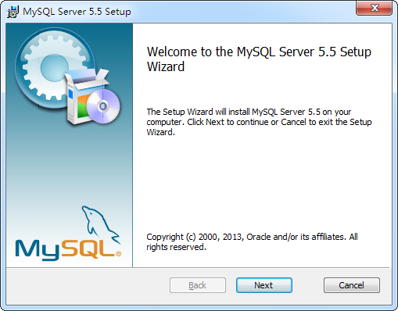

1. 同意用户许可协议，勾选“I accept the terms in the License Agreement”，点击“Next”，如下图所示：

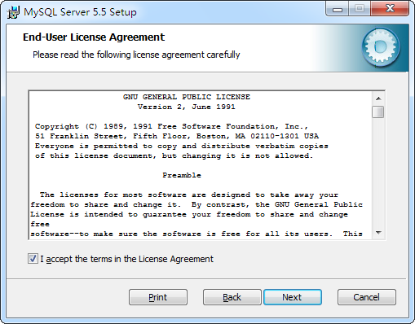

1. 点击“Custom”选择自定义安装模式，如下图所示：

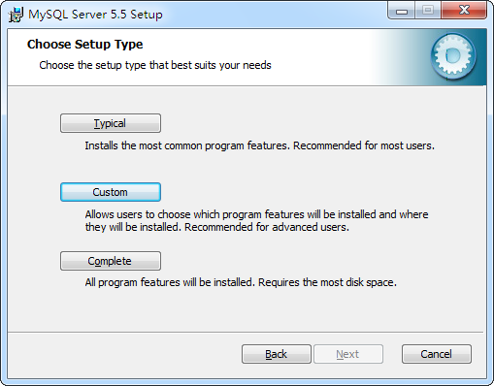

1. 选择需要安装的功能并设置安装路径，点击“Next”，如下图所示：

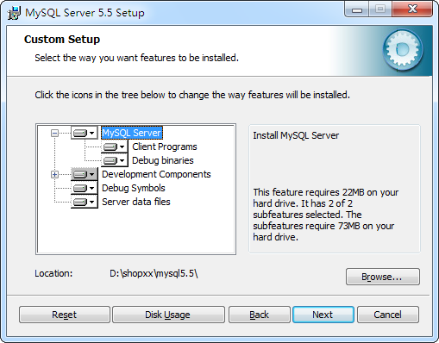

1. 确认安装MySQL，点击“Install”，如下图所示：

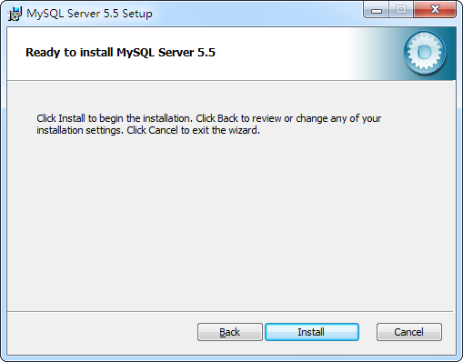

1. 等待MySQL安装完成，如下图所示：

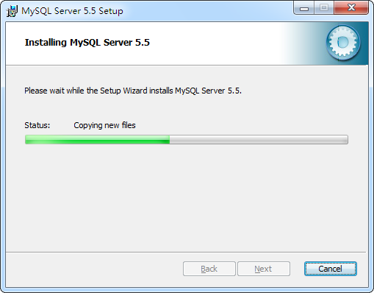

1. 点击“Next”，如下图所示：

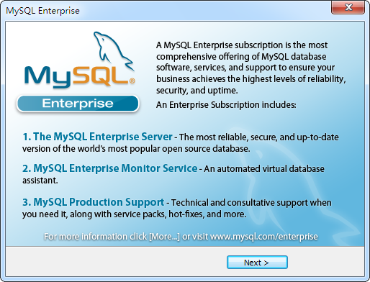

1. 点击“Next”，如下图所示：

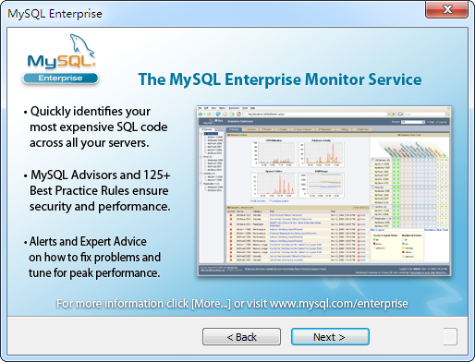

1. 勾选“Launch the MySQL Instance Configuration Wizard”，点击“Finish”进入MySQL配置程序，如下图所示：

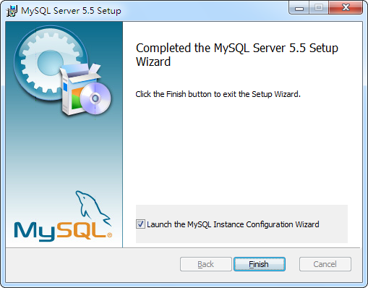

1. 进入MySQL配置程序，点击“Next”，如下图所示：

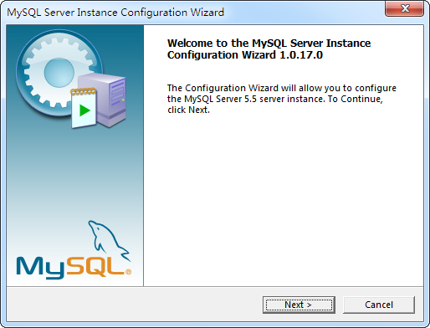

1. 选择“Detailed Configuration”详细配置模式，点击“Next”，如下图所示：

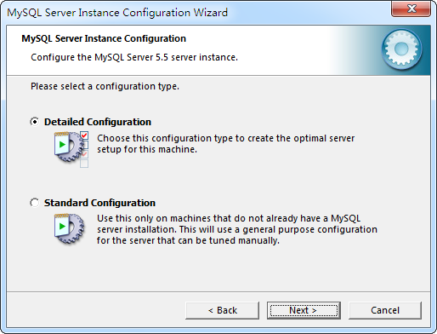

1. 根据实际情况选择服务器类型（“Developer Machine” - 开发环境、“Server Machine” - 服务器、“Dedicated MySQL Server Machine” - 独立数据库服务器），点击“Next”，如下图所示：

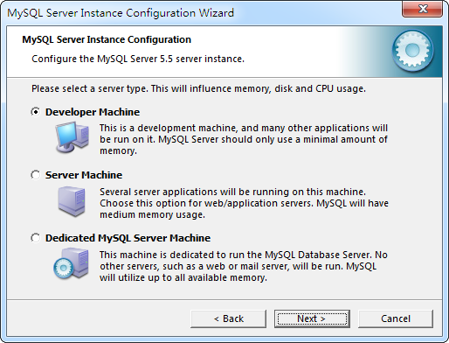

1. 根据实际情况选择数据库用途（“Multifunctional Database” - 多功能、“Transactional Database Only” - 专注于事务处理、“Non-Transactional Database Only” - 非事务处理），点击“Next”，如下图所示：

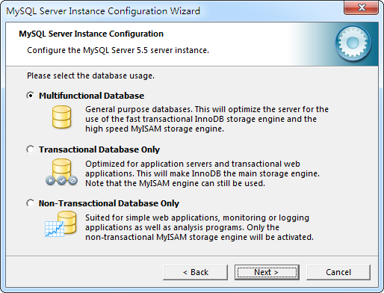

1. 设置MySQL数据库文件存储路径，点击“Next”，如下图所示：

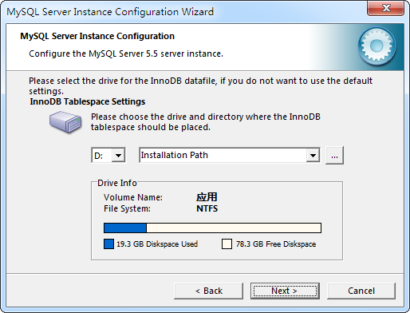

1. 根据实际情况设置MySQL连接数，点击“Next”，如下图所示：

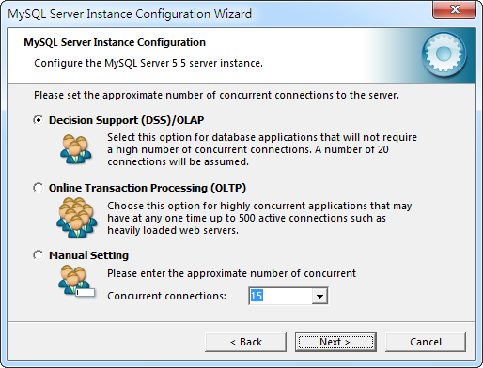

1. 设置MySQL端口并启用标准模式，点击“Next”，如下图所示：

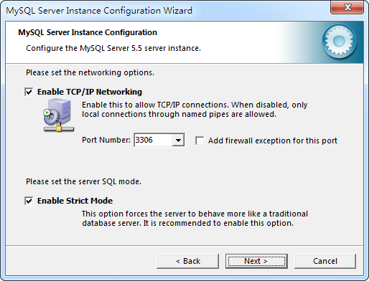

1. 设置MySQL字符集编码为UTF-8，点击“Next”，如下图所示：

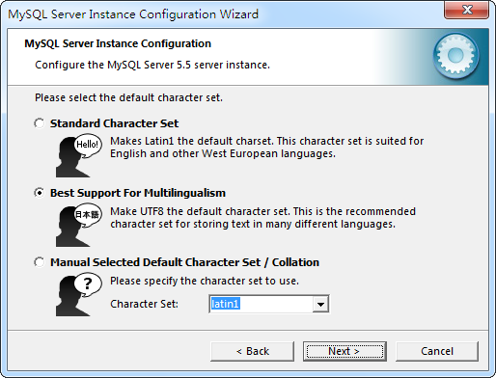

1. 设置Windows服务名称，点击“Next”，如下图所示：

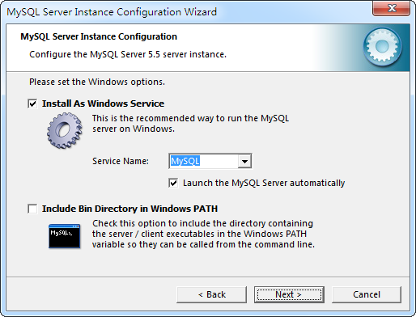

1. 设置MySQL root用户密码，点击“Next”，如下图所示：

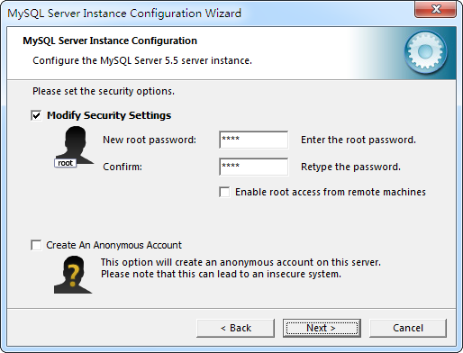

1. 点击“Execute”完成配置并启动MySQL，如下图所示：

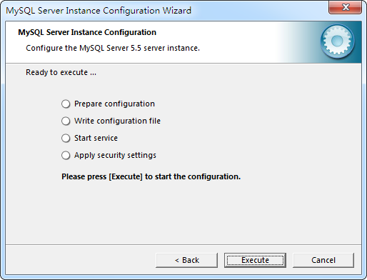

1. MySQL配置完成，点击“Finish”，如下图所示：

